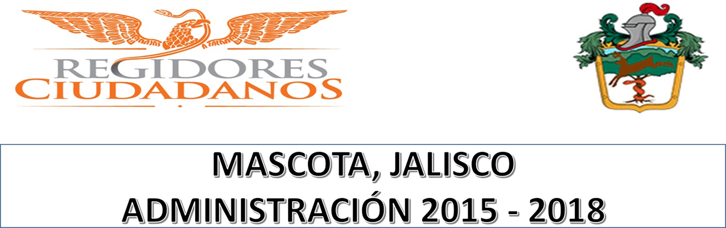

PLAN OPERATIVO ANUAL 2017

1.- RESPONSABLE  HECTOR MANUEL TOVAR CARRILLO. | CARGO Y DEPENDENCIA (COMISIONES)  REGIDOR  - Cementerios (colegiada)  - Alumbrado público (colegiada)  - Calzadas y Nomenclaturas (colegiada)  - Parques, Jardines y Áreas Verdes  - Aseo Público  - Sistema y Página Web (colegiada)  - Saneamiento y Acción Contra la Contaminación Ambiental (colegiada)
3.- MISION
Proporcionar a Mascota, Jalisco un desarrollo Integral, respetando nuestra cultura y tradiciones, prestando servicios eficientes a través de una vigilancia profesional y efectiva, apegada a la legalidad y promoviendo la participación ciudadana.
4.- VISION
Ser para Mascota, Jalisco un regidor honesto, ordenado y responsable, procurando que se cubran las necesidades de nuestra población, bajo los valores democráticos y participante en las acciones de progreso de nuestro municipio.
5.- PLAN y/o ESTRATEGIA
Vigilancia de la administración Pública
Supervisión de las comisiones edilicias encomendadas por el H. Ayuntamiento.
6.- ACTIVIDADES DE TRABAJO
- Asistir y participar en las sesiones del H. Ayuntamiento con voz y voto.
- Desempeñar y prescindir las comisiones que me encomiende el H. Ayuntamiento e informar a éste los resultados de sus trabajos.
- Proponer los medios y acciones que me encomiende el H. Ayuntamiento de las distintas ramas de la administración y de los servicios municipales cuya vigilancia me corresponda o se me haya sido encomendada.
- Asistir a las sesiones extraordinarias en los términos de ley.
- Apoyar al Presidente Municipal en sus responsabilidades en los términos de ley.
- Las demás que otorgue la ley y los reglamentos.

7.- CRONOGRAMA DE DESEMPEÑO DE ACTIVIDADES
Actividades para realizar por mes, dos sesiones de cabildo.
Una reunión por cada comisión edilicia.
Atención ciudadana.
Visita constante a las direcciones con relación a las comisiones encomendadas.
Participación en eventos propios del H. Ayuntamiento.
2017
ENE | FEB | MAR | ABR | MAY | JUN | JUL | AGO | SEP | OCT | NOV | DIC

Mascota, Jalisco.
Responsable
Regidor
Héctor Manuel Tovar Carrillo.

